SEMAXEL
Diagrama de Despliegue
Sistema de Gestión de Mantenimiento de Infraestructura — SEMAXEL

Asignatura: PTY4614 - Capstone
Docente: Cindy Contador
Equipo de Trabajo:
Maximiliano Duarte — Scrum Master / Líder QA
Juan León — Product Owner / Redactor Técnico
Elías Guala — Desarrollador Fullstack
Sebastián Maturana — Líder Técnico
Fecha: 30 de septiembre de 2026

Propósito del documento
Este documento describe la arquitectura de despliegue objetivo de SEMAXEL. Según el informe de avance (Fases 1 a 7 completadas), el despliegue de producción corresponde a la Fase 8 del roadmap, aún pendiente. El diagrama y las recomendaciones de esta sección son, por lo tanto, la propuesta de despliegue para esa fase de cierre, construida sobre la arquitectura real del proyecto (Django 5.2 + MySQL 8.0).

Diagrama
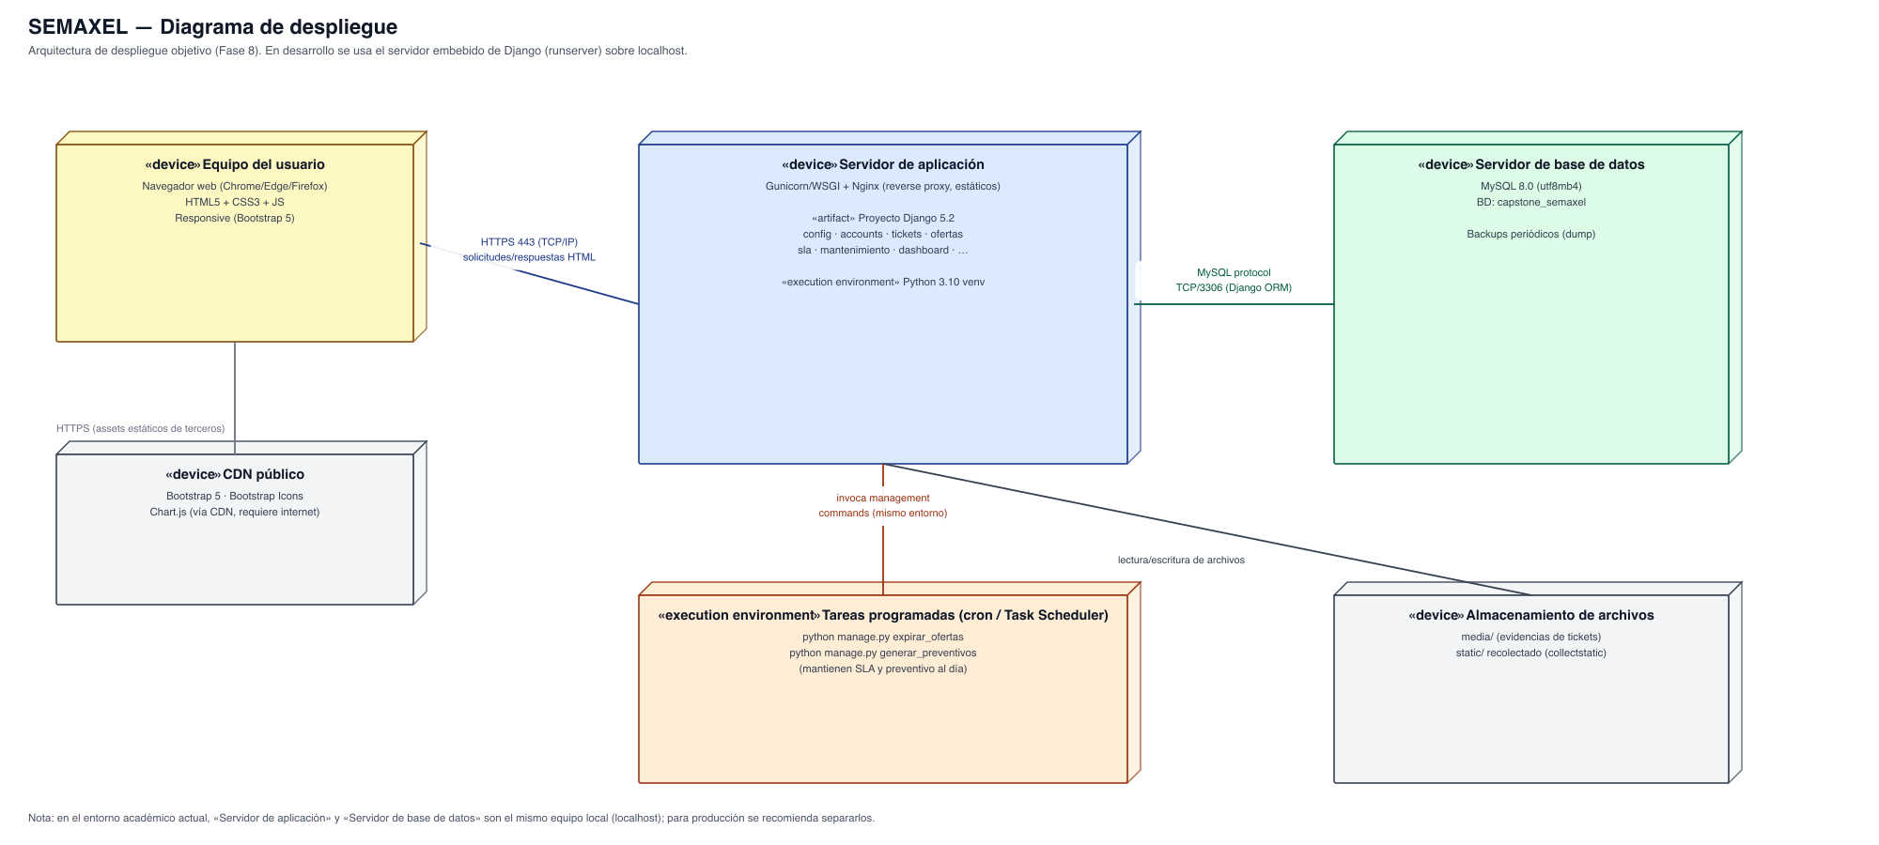
Figura 1. Diagrama de despliegue propuesto para producción (Fase 8).

Nodos y artefactos
Nodo | Contenido | Notas
Equipo del usuario | Navegador web (cualquier dispositivo moderno) | Interfaz responsive con Bootstrap 5; no requiere instalación de cliente.
CDN público | Bootstrap 5, Bootstrap Icons, Chart.js | Cargados vía CDN en base.html; requiere conexión a internet del cliente (ver riesgo más abajo).
Servidor de aplicación | Proyecto Django 5.2 (9 apps) sobre Python 3.10, tras Gunicorn/WSGI y Nginx como proxy inverso | En el entorno académico actual corresponde al servidor de desarrollo (manage.py runserver).
Tareas programadas | python manage.py expirar_ofertas · python manage.py generar_preventivos | Deben ejecutarse periódicamente (cron en Linux / Programador de tareas en Windows) para mantener el SLA y el mantenimiento preventivo al día.
Servidor de base de datos | MySQL 8.0, base capstone_semaxel, charset utf8mb4 | Accedido exclusivamente por el servidor de aplicación vía Django ORM (protocolo MySQL, puerto 3306).
Almacenamiento de archivos | media/ (evidencias de tickets) y static/ recolectado | Requiere volumen persistente o bucket de almacenamiento en un despliegue en la nube.

Estado actual vs. propuesta de producción
Aspecto | Entorno académico actual | Recomendación para producción (Fase 8)
Servidor de aplicación | manage.py runserver (servidor de desarrollo, mono-proceso) | Gunicorn/uWSGI detrás de Nginx, con múltiples workers
Separación app/BD | Mismo equipo local (localhost) | Servidores separados, o al menos instancias/servicios distintos
DEBUG | True | False, con ALLOWED_HOSTS de producción
Secretos | .env local no versionado | Gestor de secretos / variables de entorno del proveedor de hosting
Estáticos (Bootstrap/Chart.js) | CDN (requiere internet) | Empaquetados localmente vía collectstatic para operar sin dependencia externa
Tareas programadas | Ejecución manual de los comandos | cron / Task Scheduler configurado en el servidor
HTTPS | No aplica (HTTP local) | Certificado TLS (Let's Encrypt u otro) terminado en Nginx

Notas de diseño
- La comunicación cliente-servidor es HTTP(S) sin estado, típica de una aplicación Django renderizada en el servidor (patrón MVT), por lo que no se requiere un nodo adicional de API/backend separado del frontend.
- El servidor de base de datos es el único que persiste datos de negocio; el servidor de aplicación es reemplazable/escalable horizontalmente sin pérdida de información.
- La dependencia de CDN externos (Bootstrap, Chart.js) es un riesgo identificado en el informe de avance: para operar sin conexión a internet se recomienda empaquetarlos localmente en static/.
- Los comandos expirar_ofertas y generar_preventivos son la única lógica que corre fuera del ciclo petición-respuesta; en este diagrama se modelan como un entorno de ejecución programado independiente que invoca el mismo proyecto Django.

